Assignment 2

IT851: Information and Systems Security Lab

**ANINDYA KUNDU**

IT, 8th Semester

ID 510817020

Repository:  
[github.com/meganindya/btech-assignments/information-and-systems-security/assg-2](https://github.com/meganindya/btech-assignments/tree/main/information-and-systems-security/assg-2)

Implement the following traditional symmetric ciphers:

1. Shift Cipher

Source: 1-a-cipher-shift.c

*#include* <stdio.h>  *// printf, scanf*

*#include* <stdlib.h> *// abs*

*#include* "utils.h"

*#define* MOD 26

*/\**

*\* Cipher shifts (in place) all characters of a string by a distance.*

*\**

*\* s: the string*

*\* z: shift distance*

*\*/*

void encrypt(char *s, int z)

{

*for* (int i = 0; s[i] != '\0'; i++)

    {

        char c = s[i];

        int c_n = c - 'A';

        int add_n = c_n + z;

        int n_enc = mod_26(add_n);

        char c_enc = n_enc + 'A';

        printf(

            "    %c (%2d)  ->  [(%2d + %d) mod %d] = [%2d mod %d]  %c (%2d)\n",

            c,

            c_n,

            c_n,

            z,

            MOD,

            add_n,

            MOD,

            c_enc,

            n_enc);

        s[i] = c_enc;

    }

}

*/\**

*\* Cipher unshifts (in place) all characters of a string by a distance.*

*\**

*\* s: the string*

*\* z: shift distance*

*\*/*

void decrypt(char *s, int z)

{

*for* (int i = 0; s[i] != '\0'; i++)

    {

        char c = s[i];

        int c_n = c - 'A';

        int sub_n = c_n - z;

        int n_dec = mod_26(sub_n);

        char c_dec = n_dec + 'A';

        printf(

            "    %c (%2d)  ->  [(%2d - %d) mod %d] = [%2d mod %d]  %c (%2d)\n",

            c,

            c_n,

            c_n,

            z,

            MOD,

            sub_n,

            MOD,

            c_dec,

            n_dec);

        s[i] = c_dec;

    }

}

*// -----------------------------------------------------------------------------*

int main(int argc, char *argv[])

{

    char s[256];

    int z;

    printf("\nImplementation of Shift (Caesar) Cipher\n--------\n");

    int repeat;

*do*

    {

        printf("Enter a string (A-Z) to encrypt: ");

        scanf("%s", s);

        repeat = 0;

*for* (int i = 0; s[i] != '\0'; i++)

        {

*if* (s[i] < 'A' || s[i] > 'Z')

            {

                printf("  Invalid string, retry\n");

                repeat = 1;

*break*;

            }

        }

    } *while* (repeat);

    printf("Enter cipher shift key: ");

    scanf("%d", &z);

    printf("\nEncryption:\n");

    encrypt(s, z);

    printf("\nEncrypted string: %s\n", s);

    printf("\nDecryption:\n");

    decrypt(s, z);

    printf("\nDecrypted string: %s\n", s);

    printf("\n");

}

Sample run

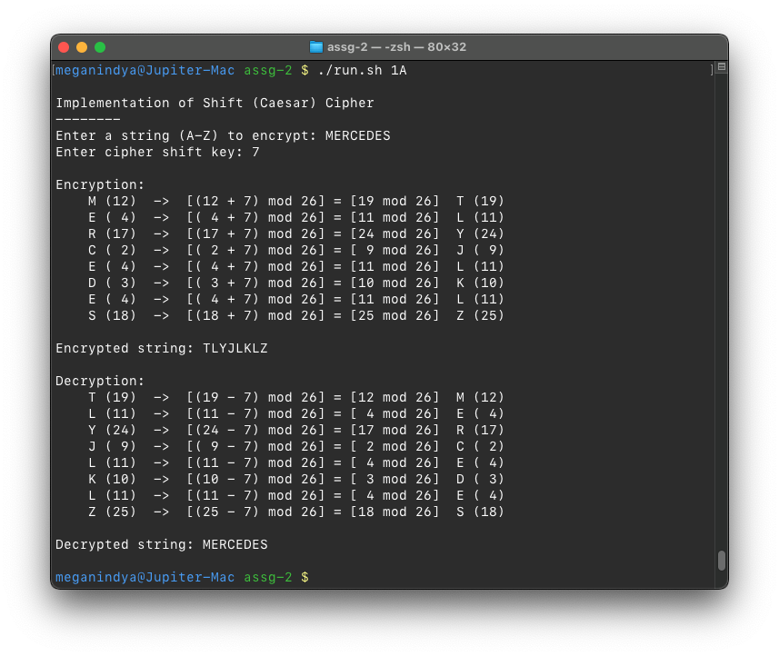

1. Multiplicative cipher

Source: 1-b-cipher-multiplicative.c

*#include* <stdio.h>  *// printf, scanf*

*#include* <stdlib.h> *// abs*

*#include* "utils.h"

*#define* MOD 26

*/\**

*\* Cipher multiplicative encrypts (in place) all characters of a string w.r.t a key.*

*\**

*\* s: the string*

*\* key: cipher key*

*\*/*

void encrypt(char *s, int key)

{

    printf("    for key = %d\n\n", key);

*for* (int i = 0; s[i] != '\0'; i++)

    {

        char enc_char = 'A' + mod_26((s[i] - 'A') * key);

        printf(

            "    %c (%2d)  ->  [(%2d × %d) mod %d] = [%2d mod %d]  %c (%2d)\n",

            s[i],

            s[i] - 'A',

            s[i] - 'A',

            key,

            MOD,

            (s[i] - 'A') * key,

            MOD,

            enc_char,

            enc_char - 'A');

        s[i] = enc_char;

    }

}

*/\**

*\* Cipher multiplicative decrypts (in place) all characters of a string w.r.t a key.*

*\**

*\* s: the string*

*\* key: cipher key*

*\*/*

void decrypt(char *s, int key)

{

    int key_inv = mod_26_mul_inv(key);

    printf("    for key = %d\n    key multiplicative inverse (mod %d) = %d\n\n", key, MOD, key_inv);

*for* (int i = 0; s[i] != '\0'; i++)

    {

        char dec_char = 'A' + mod_26((s[i] - 'A') * key_inv);

        printf(

            "    %c (%2d)  ->  [(%2d × %d) mod %d] = [%3d mod %d]  %c (%2d)\n",

            s[i],

            s[i] - 'A',

            s[i] - 'A',

            key_inv,

            MOD,

            (s[i] - 'A') * key_inv,

            MOD,

            dec_char,

            dec_char - 'A');

        s[i] = dec_char;

    }

}

*// -----------------------------------------------------------------------------*

int main(int argc, char *argv[])

{

    char s[256];

    int key;

    printf("\nImplementation of Multiplicative Cipher\n--------\n");

    int repeat;

*do*

    {

        printf("Enter a string (A-Z) to encrypt: ");

        scanf("%s", s);

        repeat = 0;

*for* (int i = 0; s[i] != '\0'; i++)

        {

*if* (s[i] < 'A' || s[i] > 'Z')

            {

                printf("  Invalid string, retry\n");

                repeat = 1;

*break*;

            }

        }

    } *while* (repeat);

*do*

    {

        printf("Enter cipher multiplicative key: ");

        scanf("%d", &key);

        repeat = 0;

*if* (mod_26_mul_inv(key) == -1)

        {

            printf("  Invalid key, retry\n");

            repeat = 1;

        }

    } *while* (repeat);

    printf("\nEncryption:\n");

    encrypt(s, key);

    printf("\nEncrypted string: %s\n", s);

    printf("\nDecryption:\n");

    decrypt(s, key);

    printf("\nDecrypted string: %s\n", s);

    printf("\n");

}

Sample run

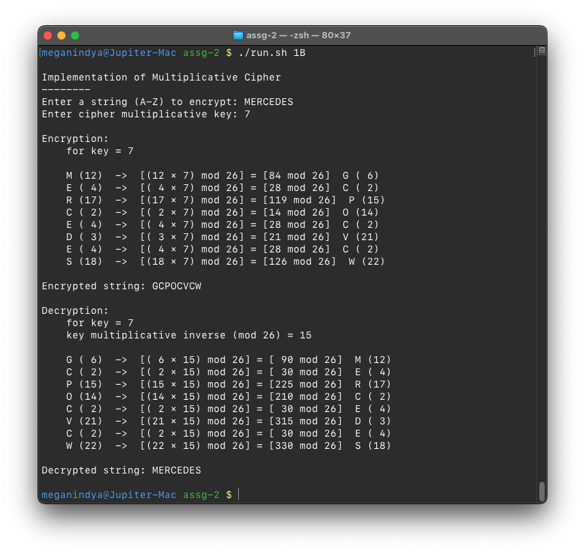

1. Affine Cipher

Source: 1—c-cipher-affine.c

*#include* <stdio.h>  *// printf, scanf*

*#include* <stdlib.h> *// abs*

*#include* "utils.h"

*#define* MOD 26

*/\**

*\* Cipher multiplicative encrypts (in place) all characters of a string w.r.t a key.*

*\**

*\* s: the string*

*\* key: cipher key*

*\*/*

void encrypt(char *s, int key_mul, int key_add)

{

    printf("    for key (a, b) = (%d, %d)\n\n", key_mul, key_add);

*for* (int i = 0; s[i] != '\0'; i++)

    {

        char enc_char = 'A' + mod_26((s[i] - 'A') * key_mul + key_add);

        printf(

            "    %c (%2d)  ->  [(%2d × %d + %d) mod %d] = [%2d mod %d]  %c (%2d)\n",

            s[i],

            s[i] - 'A',

            s[i] - 'A',

            key_mul,

            key_add,

            MOD,

            (s[i] - 'A') * key_mul + key_add,

            MOD,

            enc_char,

            enc_char - 'A');

        s[i] = enc_char;

    }

}

*/\**

*\* Cipher multiplicative decrypts (in place) all characters of a string w.r.t a key.*

*\**

*\* s: the string*

*\* key: cipher key*

*\*/*

void decrypt(char *s, int key_mul, int key_add)

{

    int key_add_inv = mod_26_add_inv(key_add);

    int key_mul_inv = mod_26_mul_inv(key_mul);

    printf("    for key (a, b) = (%d, %d)\n", key_mul, key_add);

    printf("    key (a = %d) multiplicative inverse (mod %d) = %d\n", key_mul, MOD, key_mul_inv);

    printf("    key (b = %d) additive inverse (mod %d) = %d\n\n", key_add, MOD, key_add_inv);

*for* (int i = 0; s[i] != '\0'; i++)

    {

        char dec_char = 'A' + mod_26(((s[i] - 'A') + key_add_inv) * key_mul_inv);

        printf(

            "    %c (%2d)  ->  [((%2d %d) × %d) mod %d] = [%3d mod %d]  %c (%2d)\n",

            s[i],

            s[i] - 'A',

            s[i] - 'A',

            key_add_inv,

            key_mul_inv,

            MOD,

            ((s[i] - 'A') + key_add_inv) * key_mul_inv,

            MOD,

            dec_char,

            dec_char - 'A');

        s[i] = dec_char;

    }

}

*// -----------------------------------------------------------------------------*

int main(int argc, char *argv[])

{

    char s[256];

    int key_add, key_mul;

    printf("\nImplementation of Affine Cipher\n--------\n");

    int repeat;

*do*

    {

        printf("Enter a string (A-Z) to encrypt: ");

        scanf("%s", s);

        repeat = 0;

*for* (int i = 0; s[i] != '\0'; i++)

        {

*if* (s[i] < 'A' || s[i] > 'Z')

            {

                printf("  Invalid string, retry\n");

                repeat = 1;

*break*;

            }

        }

    } *while* (repeat);

    printf("Enter cipher additive key: ");

    scanf("%d", &key_add);

*do*

    {

        printf("Enter cipher multiplicative key: ");

        scanf("%d", &key_mul);

        repeat = 0;

*if* (mod_26_mul_inv(key_mul) == -1)

        {

            printf("  Invalid key, retry\n");

            repeat = 1;

        }

    } *while* (repeat);

    printf("\nEncryption:\n");

    encrypt(s, key_mul, key_add);

    printf("\nEncrypted string: %s\n", s);

    printf("\nDecryption:\n");

    decrypt(s, key_mul, key_add);

    printf("\nDecrypted string: %s\n", s);

    printf("\n");

}

Sample run

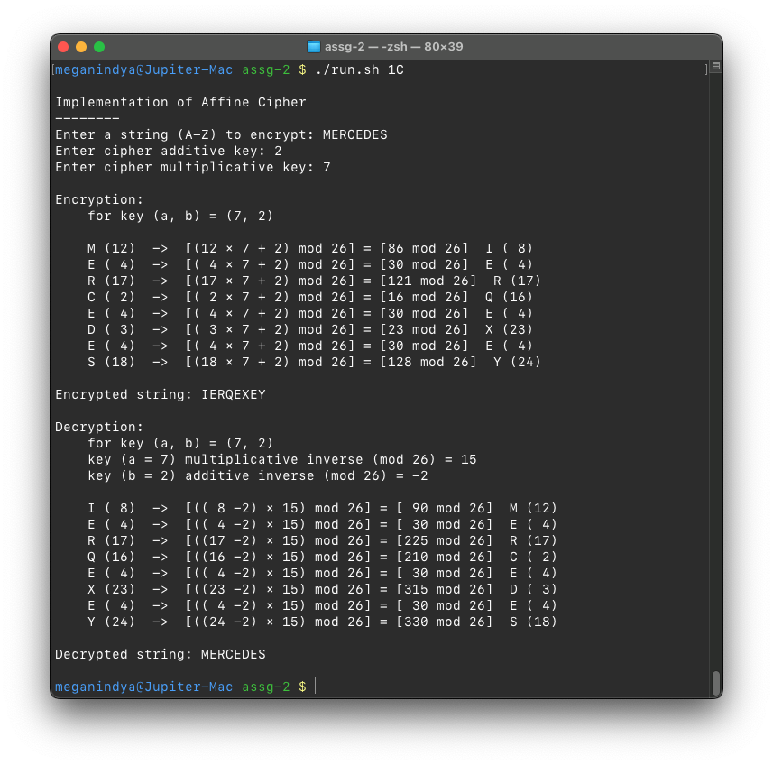

1. Playfair Cipher

Source: 1-d-cipher-playfair.c

*#include* <stdio.h>  *// printf, scanf*

*#include* <stdlib.h> *// abs*

*#include* <string.h> *// strlen*

*#include* "utils.h"

*#define* MOD 26

*/\**

*\* Cipher playfair encrypts (in place) all characters of a string w.r.t a key.*

*\**

*\* s: the string*

*\* key: cipher key matrix*

*\*/*

void encrypt(char *s, int **key)

{

    int len = strlen(s);

*if* ((len & 1) == 1)

    {

        printf("  Salting odd length string with 'Z' at end\n\n");

        s[len] = 'Z';

        s[len + 1] = '\0';

    }

    int map[26][2];

    map[9][0] = -1; *// row of 'J'*

    map[9][1] = -1; *// col of 'J'*

*for* (int r = 0; r < 5; r++)

    {

*for* (int c = 0; c < 5; c++)

        {

            map[key[r][c]][0] = r;

            map[key[r][c]][1] = c;

        }

    }

    printf("  Pairwise transformation:\n");

*for* (int i = 0; s[i] != '\0'; i += 2)

    {

        int a_r = map[s[i] - 'A'][0];

        int a_c = map[s[i] - 'A'][1];

        int b_r = map[s[i + 1] - 'A'][0];

        int b_c = map[s[i + 1] - 'A'][1];

        int r_a, r_b;

*if* (a_r == b_r)

        {

            r_a = key[a_r][mod(a_c + 1, 5)];

            printf("    %c (%d, %d) -> %c (%d, %d)\n", s[i], a_r, a_c, r_a + 'A', a_r, mod(a_c + 1, 5));

            r_b = key[a_r][mod(b_c + 1, 5)];

            printf("    %c (%d, %d) -> %c (%d, %d)\n", s[i + 1], b_r, b_c, r_b + 'A', a_r, mod(b_c + 1, 5));

        }

*else* *if* (a_c == b_c)

        {

            r_a = key[mod(a_r + 1, 5)][a_c];

            printf("    %c (%d, %d) -> %c (%d, %d)\n", s[i], a_r, a_c, r_a + 'A', mod(a_r + 1, 5), a_c);

            r_b = key[mod(b_r + 1, 5)][a_c];

            printf("    %c (%d, %d) -> %c (%d, %d)\n", s[i + 1], b_r, b_c, r_b + 'A', mod(b_r + 1, 5), a_c);

        }

*else*

        {

            r_a = key[a_r][b_c];

            printf("    %c (%d, %d) -> %c (%d, %d)\n", s[i], a_r, a_c, r_a + 'A', a_r, b_c);

            r_b = key[b_r][a_c];

            printf("    %c (%d, %d) -> %c (%d, %d)\n", s[i + 1], b_r, b_c, r_b + 'A', b_r, a_c);

        }

        s[i] = r_a + 'A';

        s[i + 1] = r_b + 'A';

    }

}

*/\**

*\* Cipher playfair decrypts (in place) all characters of a string w.r.t a key.*

*\**

*\* s: the string*

*\* key: cipher key matrix*

*\*/*

void decrypt(char *s, int **key)

{

    int map[26][2];

    map[9][0] = -1; *// row of 'J'*

    map[9][1] = -1; *// col of 'J'*

*for* (int r = 0; r < 5; r++)

    {

*for* (int c = 0; c < 5; c++)

        {

            map[key[r][c]][0] = r;

            map[key[r][c]][1] = c;

        }

    }

    printf("  Pairwise transformation:\n");

*for* (int i = 0; s[i] != '\0'; i += 2)

    {

        int a_r = map[s[i] - 'A'][0];

        int a_c = map[s[i] - 'A'][1];

        int b_r = map[s[i + 1] - 'A'][0];

        int b_c = map[s[i + 1] - 'A'][1];

        int r_a, r_b;

*if* (a_r == b_r)

        {

            r_a = key[a_r][mod(a_c - 1, 5)];

            printf("    %c (%d, %d) -> %c (%d, %d)\n", s[i], a_r, a_c, r_a + 'A', a_r, mod(a_c - 1, 5));

            r_b = key[a_r][mod(b_c - 1, 5)];

            printf("    %c (%d, %d) -> %c (%d, %d)\n", s[i + 1], b_r, b_c, r_b + 'A', a_r, mod(b_c - 1, 5));

        }

*else* *if* (a_c == b_c)

        {

            r_a = key[mod(a_r - 1, 5)][a_c];

            printf("    %c (%d, %d) -> %c (%d, %d)\n", s[i], a_r, a_c, r_a + 'A', mod(a_r - 1, 5), a_c);

            r_b = key[mod(b_r - 1, 5)][a_c];

            printf("    %c (%d, %d) -> %c (%d, %d)\n", s[i + 1], b_r, b_c, r_b + 'A', mod(b_r - 1, 5), a_c);

        }

*else*

        {

            r_a = key[a_r][b_c];

            printf("    %c (%d, %d) -> %c (%d, %d)\n", s[i], a_r, a_c, r_a + 'A', a_r, b_c);

            r_b = key[b_r][a_c];

            printf("    %c (%d, %d) -> %c (%d, %d)\n", s[i + 1], b_r, b_c, r_b + 'A', b_r, a_c);

        }

        s[i] = r_a + 'A';

        s[i + 1] = r_b + 'A';

    }

}

*// -----------------------------------------------------------------------------*

int main(int argc, char *argv[])

{

    char s[256], key_s[16];

    printf("\nImplementation of Playfair Cipher\n--------\n");

    int repeat;

*do*

    {

        printf("Enter a string (A-Z) to encrypt: ");

        scanf("%s", s);

        repeat = 0;

*for* (int i = 0; s[i] != '\0'; i++)

        {

*if* (s[i] < 'A' || s[i] > 'Z')

            {

                printf("  Invalid string, retry\n");

                repeat = 1;

*break*;

            }

        }

    } *while* (repeat);

*do*

    {

        printf("Enter cipher key string (A-Z except J): ");

        scanf("%s", key_s);

        repeat = 0;

*for* (int i = 0; s[i] != '\0'; i++)

        {

*if* (s[i] < 'A' || s[i] > 'Z' || s[i] == 'J')

            {

                printf("  Invalid string, retry\n");

                repeat = 1;

*break*;

            }

        }

    } *while* (repeat);

    int **key;

    key = malloc(5 * sizeof *key);

*for* (int i = 0; i < 5; i++)

    {

        key[i] = malloc(5 * sizeof *key[i]);

    }

    int flags[26];

*for* (int i = 0; i < 26; i++)

    {

        flags[i] = 0;

    }

    flags[9] = 1;

*for* (int i = 0; i < strlen(key_s); i++)

    {

        key[i / 5][i % 5] = key_s[i] - 'A';

        flags[key_s[i] - 'A'] = 1;

    }

    int k = strlen(key_s), ki = 0;

*while* (k < 25)

    {

*while* (flags[ki] == 1)

        {

            ki++;

        }

        key[k / 5][k % 5] = ki++;

        k++;

    }

    printf("\nKey:\n");

*for* (int i = 0; i < 5; i++)

    {

*for* (int j = 0; j < 5; j++)

        {

            printf("%3d (%c) ", key[i][j], key[i][j] + 'A');

        }

        printf("\n");

    }

    printf("\nEncryption:\n");

    encrypt(s, key);

    printf("\nEncrypted string: %s\n", s);

    printf("\nDecryption:\n");

    decrypt(s, key);

    printf("\nDecrypted string: %s\n", s);

    printf("\n");

*for* (int i = 0; i < 5; i++)

    {

        free(key[i]);

    }

    free(key);

}

Sample run

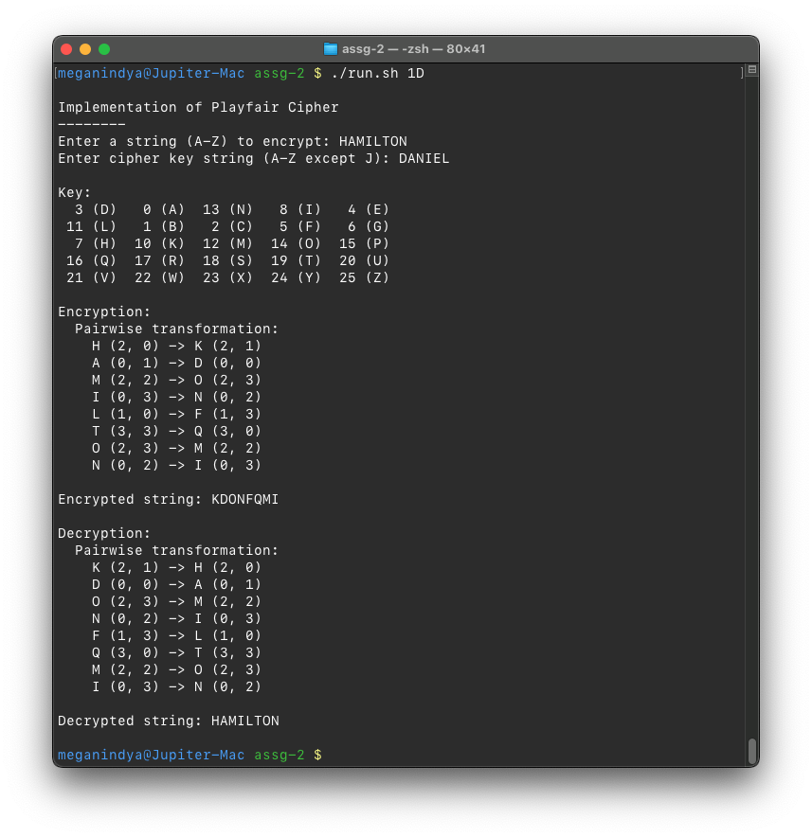

5. Hill Cipher

Source: 1-e-cipher-hill.c

*#include* <stdio.h>  *// printf, scanf*

*#include* <stdlib.h> *// abs, srand, rand*

*#include* <string.h> *// strlen*

*#include* <time.h>   *// time*

*#include* "utils.h"

*#define* MOD 26

*/\**

*\* Cipher hill encrypts (in place) all characters of a string w.r.t a key.*

*\**

*\* s: the string*

*\* ord_key: order of cipher key matrix*

*\* key: cipher key matrix*

*\*/*

void encrypt(char *s, int ord_key, int **key)

{

    printf("  Original string:\n");

*for* (int i = 0; i < strlen(s); i++)

    {

        printf("    %c (%2d)\n", s[i], s[i] - 'A');

    }

    int temp[ord_key];

    printf("\n  Multiplied:\n");

*for* (int r = 0; r < ord_key; r++)

    {

        printf("    ");

*for* (int c = 0; c < ord_key; c++)

        {

            printf("%3d ", key[r][c]);

        }

        printf("%7d", s[r] - 'A');

        int sum = 0;

*for* (int c = 0; c < ord_key; c++)

        {

            sum += key[r][c] * (s[c] - 'A');

        }

        temp[r] = sum;

        printf("   |    %3d\n", sum);

    }

    printf("\n  Multiplied matrix (mod 26):\n");

*for* (int i = 0; i < ord_key; i++)

    {

        s[i] = mod_26(temp[i]) + 'A';

        printf("    %c (%2d)\n", s[i], s[i] - 'A');

    }

}

*/\**

*\* Cipher hill decrypts (in place) all characters of a string w.r.t a key.*

*\**

*\* s: the string*

*\* ord_key: order of cipher key matrix*

*\* key: cipher key matrix*

*\*/*

void decrypt(char *s, int ord_key, int **key)

{

    printf("  Encrypted string:\n");

*for* (int i = 0; i < strlen(s); i++)

    {

        printf("    %c (%2d)\n", s[i], s[i] - 'A');

    }

    int **key_inv;

    key_inv = malloc((ord_key) * sizeof *key_inv);

*for* (int i = 0; i < ord_key; i++)

    {

        key_inv[i] = malloc(ord_key * sizeof *key_inv[i]);

    }

    mat_invert(ord_key, key, key_inv);

    printf("\n  Inverted key:\n");

*for* (int r = 0; r < ord_key; r++)

    {

        printf("    ");

*for* (int c = 0; c < ord_key; c++)

        {

            printf("%3d ", key_inv[r][c]);

        }

        printf("\n");

    }

    int temp[ord_key];

    printf("\n  Multiplied:\n");

*for* (int r = 0; r < ord_key; r++)

    {

        printf("    ");

*for* (int c = 0; c < ord_key; c++)

        {

            printf("%3d ", key_inv[r][c]);

        }

        printf("%7d", s[r] - 'A');

        int sum = 0;

*for* (int c = 0; c < ord_key; c++)

        {

            sum += key_inv[r][c] * (s[c] - 'A');

        }

        temp[r] = sum;

        printf("   |    %3d\n", sum);

    }

    printf("\n  Multiplied matrix (mod 26):\n");

*for* (int i = 0; i < ord_key; i++)

    {

        s[i] = mod_26(temp[i]) + 'A';

        printf("    %c (%2d)\n", s[i], s[i] - 'A');

    }

*for* (int i = 0; i < ord_key; i++)

    {

        free(key_inv[i]);

    }

    free(key_inv);

}

*// -----------------------------------------------------------------------------*

int main(int argc, char *argv[])

{

    char s[256];

    printf("\nImplementation of Hill Cipher\n--------\n");

    int repeat;

*do*

    {

        printf("Enter a string (A-Z) to encrypt: ");

        scanf("%s", s);

        repeat = 0;

*for* (int i = 0; s[i] != '\0'; i++)

        {

*if* (s[i] < 'A' || s[i] > 'Z')

            {

                printf("  Invalid string, retry\n");

                repeat = 1;

*break*;

            }

        }

    } *while* (repeat);

    int ord_key = strlen(s);

    int **key;

    key = malloc((ord_key) * sizeof *key);

*for* (int i = 0; i < ord_key; i++)

    {

        key[i] = malloc(ord_key * sizeof *key[i]);

    }

*// Key manually provided for cases 2 and 3 for debugging and reviewing*

*if* (ord_key == 2)

    {

        key[0][0] = 25;

        key[0][1] = 22;

        key[1][0] = 4;

        key[1][1] = 21;

    }

*else* *if* (ord_key == 3)

    {

        key[0][0] = 6;

        key[0][1] = 24;

        key[0][2] = 1;

        key[1][0] = 13;

        key[1][1] = 16;

        key[1][2] = 10;

        key[2][0] = 20;

        key[2][1] = 17;

        key[2][2] = 15;

    }

*else*

    {

        srand(time(0));

*do*

        {

*for* (int i = 0; i < ord_key; i++)

            {

*for* (int j = 0; j < ord_key; j++)

                {

                    key[i][j] = rand() % 26;

                }

            }

            repeat = mat_invert_check(ord_key, key);

        } *while* (repeat);

    }

    printf("\nKey:\n");

*for* (int i = 0; i < ord_key; i++)

    {

*for* (int j = 0; j < ord_key; j++)

        {

            printf("%3d ", key[i][j]);

        }

        printf("\n");

    }

    printf("\nEncryption:\n");

    encrypt(s, ord_key, key);

    printf("\nEncrypted string: %s\n", s);

    printf("\nDecryption:\n");

    decrypt(s, ord_key, key);

    printf("\nDecrypted string: %s\n", s);

    printf("\n");

*for* (int i = 0; i < ord_key; i++)

    {

        free(key[i]);

    }

    free(key);

}

Sample run

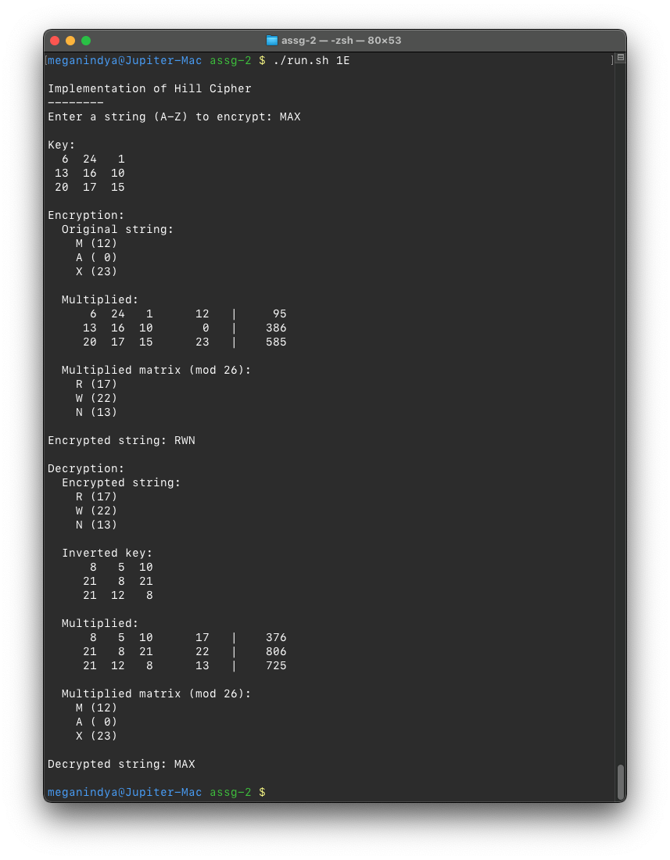

2. Write programs to carry out exhaustive key search attacks on the Shift Cipher, Multiplicative Cipher and Affine Cipher that you have implemented. (Aim to attack a cipher is to break its key.)

a. Hence use an exhaustive key search to decrypt the following ciphertext, which was encrypted using a Shift Cipher:

BMMTDXLTANZXXYYHKMMHYKXXRHNKLXEYYKHFFXFHKR

Source: 2-a-attack-cipher-shift.c

*#include* <stdio.h>

*#include* <stdlib.h>

*#include* <string.h>

*#include* "utils.h"

*#define* MOD 26

*/\**

*\* Performs shift cipher decripytion against all additive inverse values in [0, m - 1].*

*\**

*\* s: the encoded string*

*\*/*

void attack(char *s)

{

*for* (int i = 0; i < MOD; i++)

    {

        int key_inv = mod_26_add_inv(i);

        printf("    for key = %d\n    key additive inverse (mod %d) = %d\n", i, MOD, key_inv);

        char enc[64];

        strcpy(enc, s);

*for* (int j = 0; enc[j] != '\0'; j++)

        {

            enc[j] = 'A' + mod_26((enc[j] - 'A') + key_inv);

        }

        printf("decoded string: %s\n\n", enc);

    }

}

*// -----------------------------------------------------------------------------*

int main(int argc, char *argv[])

{

    char s[64] = "BMMTDXLTANZXXYYHKMMHYKXXRHNKLXEYYKHFFXFHKR";

    printf("\nencoded string: %s\n\n", s);

    attack(s);

}

Sample run

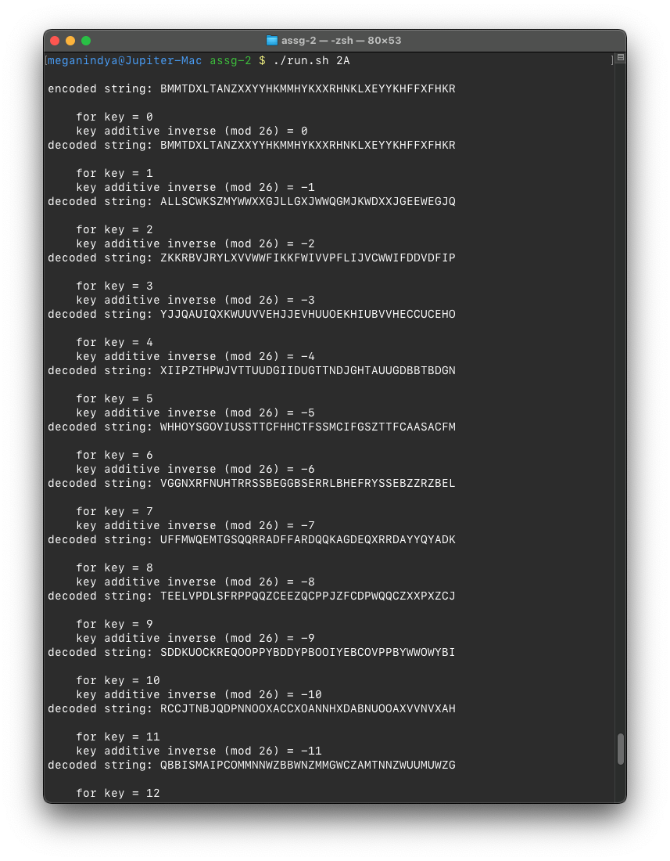

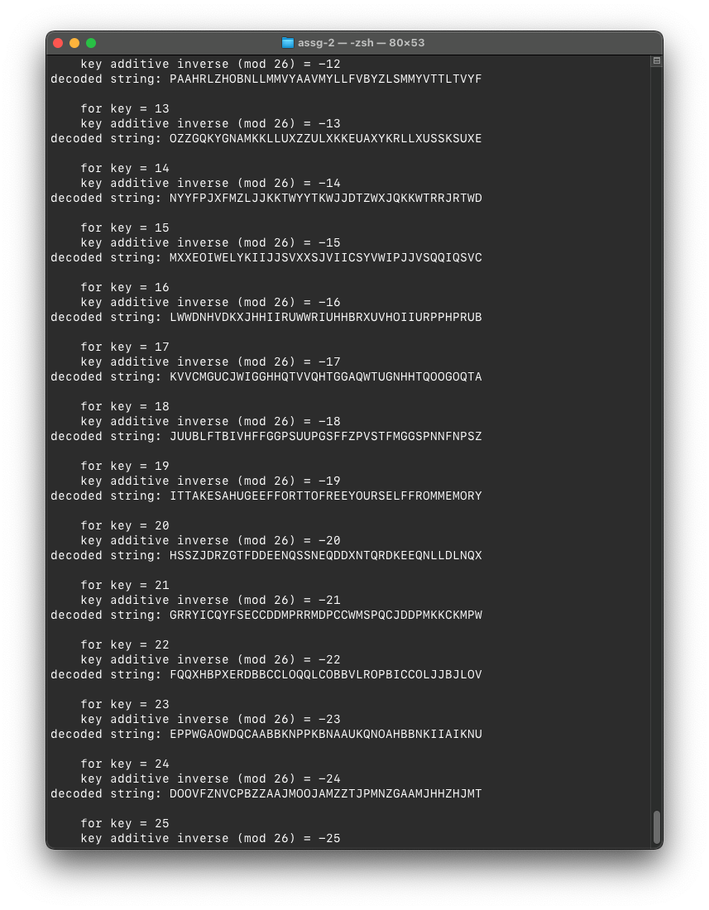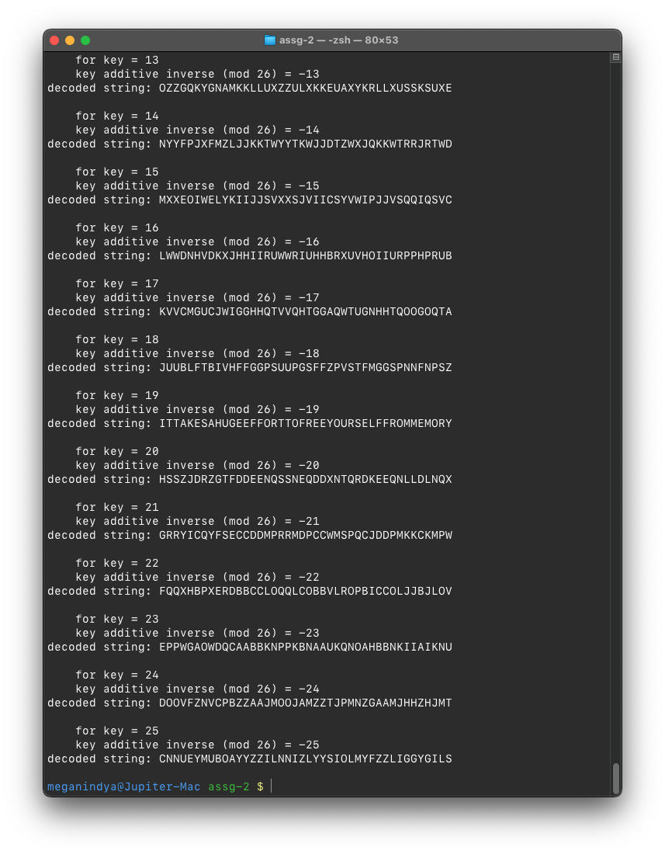

b. Use an exhaustive key search to decrypt the following ciphertext, which was encrypted using a Multiplicative Cipher:

WFEJBYOFAJZEYDCMRBKJRKWABKXSWKJZSFQ

Source: 2-b-attack-cipher-multiplicative.c

*#include* <stdio.h>

*#include* <stdlib.h>

*#include* <string.h>

*#include* "utils.h"

*#define* MOD 26

*/\**

*\* Performs shift cipher decripytion against all valid multiplicative inverse values in [0, m - 1].*

*\**

*\* s: the encoded string*

*\*/*

void attack(char *s)

{

*for* (int i = 0; i < MOD; i++)

    {

        int key_inv = mod_26_mul_inv(i);

*if* (key_inv == -1)

        {

            printf("    for key = %d\n", i);

            printf("    key multiplicative inverse doesn't exist, this key isn't valid\n\n");

*continue*;

        }

        printf("    for key = %d\n    key multiplicative inverse (mod %d) = %d\n", i, MOD, key_inv);

        char enc[64];

        strcpy(enc, s);

*for* (int j = 0; enc[j] != '\0'; j++)

        {

            enc[j] = 'A' + mod_26((enc[j] - 'A') * key_inv);

        }

        printf("decoded string: %s\n\n", enc);

    }

}

*// -----------------------------------------------------------------------------*

int main(int argc, char *argv[])

{

    char s[64] = "WFEJBYOFAJZEYDCMRBKJRKWABKXSWKJZSFQ";

    printf("\nencoded string: %s\n\n", s);

    attack(s);

}

Sample run

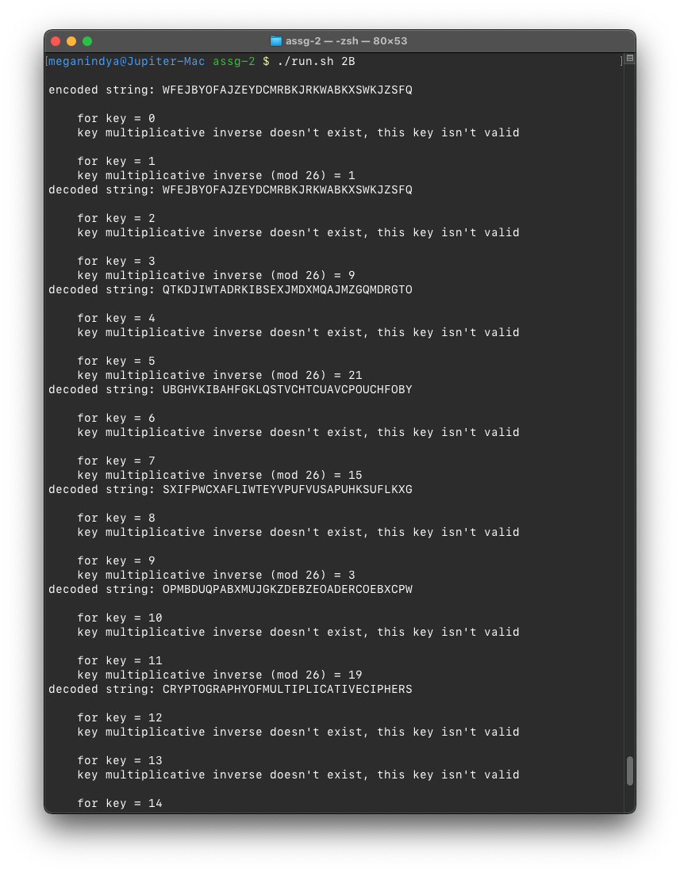

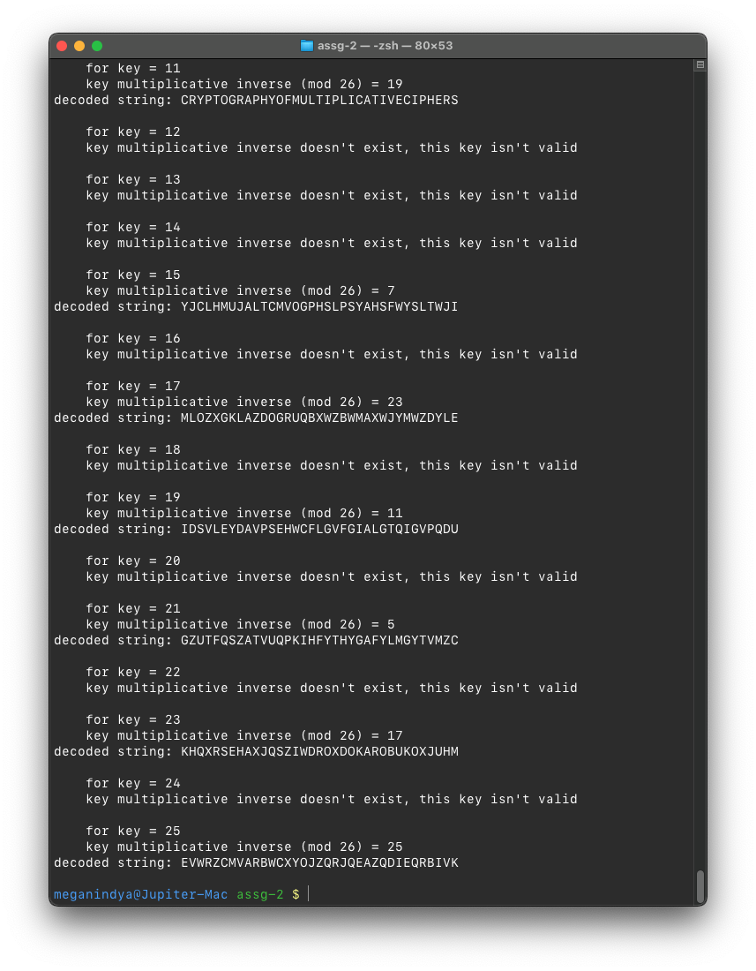

c. Use an exhaustive key search to decrypt the following ciphertext, which was encrypted using a Affine Cipher:

EFXECFBDQGGXRADQTFFUFSPGAHQTDGGAFZDJFGHJFBDQGHGDCCGXSFJDHQGAFZDJF

Source: 2-c-attack-cipher-affine.c

*#include* <stdio.h>

*#include* <stdlib.h>

*#include* <string.h>

*#include* "utils.h"

*#define* MOD 26

*/\**

*\* Performs shift cipher decripytion against all valid multiplicative inverse values in [0, m - 1].*

*\**

*\* s: the encoded string*

*\*/*

void attack(char *s)

{

*for* (int i = 0; i < MOD; i++)

    {

        int key_mul_inv = mod_26_mul_inv(i);

*if* (key_mul_inv == -1)

        {

            printf("for multiplicative key = %d\n", i);

            printf("key multiplicative inverse doesn't exist, this key isn't valid\n\n");

*continue*;

        }

*for* (int j = 0; j < MOD; j++)

        {

            int key_add_inv = mod_26_add_inv(j);

            printf("    for key (a, b) = (%d, %d)\n", i, j);

            printf("    key (a = %d) multiplicative inverse (mod %d) = %d\n", i, MOD, key_mul_inv);

            printf("    key (b = %d) additive inverse (mod %d) = %d\n", j, MOD, key_add_inv);

            char enc[80];

            strcpy(enc, s);

*for* (int x = 0; enc[x] != '\0'; x++)

            {

                enc[x] = 'A' + mod_26(((enc[x] - 'A') + key_add_inv) * key_mul_inv);

            }

            printf("decoded string: %s\n\n", enc);

        }

    }

}

*// -----------------------------------------------------------------------------*

int main(int argc, char *argv[])

{

    char s[80] = "EFXECFBDQGGXRADQTFFUFSPGAHQTDGGAFZDJFGHJFBDQGHGDCCGXSFJDHQGAFZDJF";

    printf("\nencoded string: %s\n\n", s);

    attack(s);

}

Sample run

